www.ks5u.com



## 第4节　热力学第二定律

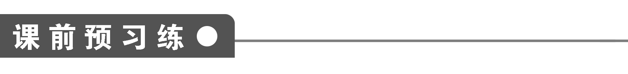

1．凡是实际的过程，只要涉及________现象，如热传递、气体的膨胀、扩散、有摩擦的机械运动……都具有特定的________性．这些过程可以________地朝某个方向进行，例如热量由________物体传向低温物体，而相反的过程，即使不违背能量守恒定律，也不能________地进行，这就是说，一切与热现象有关的宏观自然过程都是____________．

2．热量不能自发地从__________传到__________，这就是热力学第二定律的克劳修斯表述，它阐述的是__________的方向性．

3．不可能从____________吸收热量，使之____________，而不产生其他影响，这就是热力学第二定律的开尔文表述．开尔文表述阐述了____________________________的方向性，即通过做功，机械能可以__________转化为内能，而内能无法__________用来做功以转换成机械能，而不产生其他影响．

4．有一类永动机，不违背________________，但违背______________________，这样的永动机叫做第二类永动机．第二类永动机是不可能制成的．

5．下列说法中正确的是(　　)

A．一切涉及热现象的宏观过程都具有方向性

B．一切不违反能量守恒定律的物理过程都是可能实现的

C．由热力学第二定律可以判断物理过程能否自发进行

D．一切物理过程都不可能自发地进行

6．下列说法中正确的是(　　)

A．功可以完全转化为热量，而热量不可以完全转化为功

B．热机必须是具有两个热库，才能实现热功转化

C．热机的效率不可能大于1，但可能等于1

D．热机的效率必定小于1

7．关于制冷机制冷过程的说法中，正确的是(　　)

A．此过程违反了热力学第二定律

B．此过程没有违反热力学第二定律

C．此过程违反了能量守恒定律

D．此过程没有违反能量守恒定律

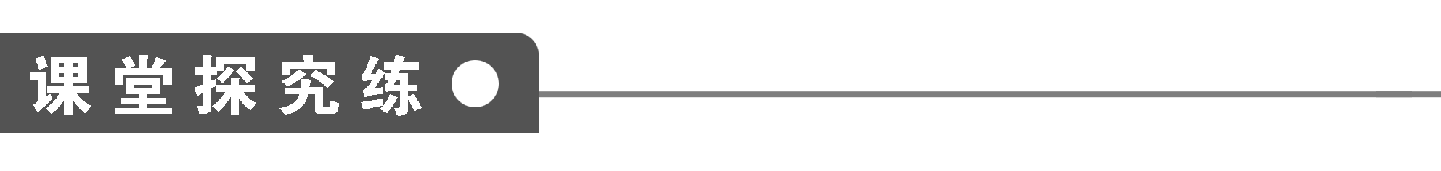

【概念规律练】

知识点一　热传导的方向性

1．下列哪些过程具有方向性(　　)

A．热传导过程

B．机械能向内能的转化过程

C．气体的扩散过程

D．气体向真空中的膨胀

2．关于热传导的方向性，下列说法正确的是(　　)

A．热量能自发地由高温物体传给低温物体

B．热量能自发地由低温物体传给高温物体

C．在一定条件下，热量也可以从低温物体传给高温物体

D．热量不可能从低温物体传给高温物体

知识点二　热力学第二定律的理解

3．根据热力学第二定律，下列判断正确的是(　　)

A．热机中燃气的内能不可能全部变成机械能

B．电流的能不可能全部变成内能

C．在火力发电机中，燃气的内能不可能全部变成电能

D．在热传导中，热量不可能自发地从低温物体传递给高温物体

4．“热量只能从高温物体传递给低温物体，但不能从低温物体传递给高温物体”这一说法是否正确？为什么？

知识点三　第二类永动机不可能制成

5．关于永动机和热力学定律的讨论，下列叙述正确的是(　　)

A．第二类永动机违反能量守恒定律

B．如果物体从外界吸收了热量，则物体的内能一定增加

C．外界对物体做功，则物体的内能一定增加

D．做功和热传递都可以改变物体的内能，但从能量转化或转移的观点来看这两种改变方式是有区别的

6．下列说法正确的是(　　)

A．第二类永动机和第一类永动机一样，都违背了能量守恒定律

B．第二类永动机违背了能量转化的方向性

C．自然界中的能量是守恒的，所以不用节约能源

D．自然界中的能量尽管是守恒的，但有的能量便于利用，有的不便于利用，故要节约能源

【方法技巧练】

热力学第二定律的应用技巧

7．如图1中汽缸内盛有定量的理想气体，

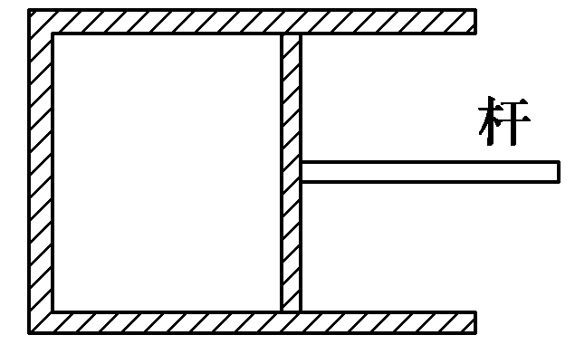

图1

汽缸壁是导热的，缸外环境保持恒温，活塞与汽缸壁的接触是光滑的，但不漏气，现将活塞杆缓慢向右移动，这样气体将等温膨胀并通过杆对外做功．若已知理想气体的内能只与温度有关，则下列说法正确的是(　　)

A．气体是从单一热源吸热，全部用来对外做功，此过程违反热力学第二定律

B．气体是从单一热源吸热，但并未全部用来对外做功，此过程不违反热力学第二定律

C．气体是从单一热源吸热，全用来对外做功，此过程不违反热力学第二定律

D．以上三种说法都不对

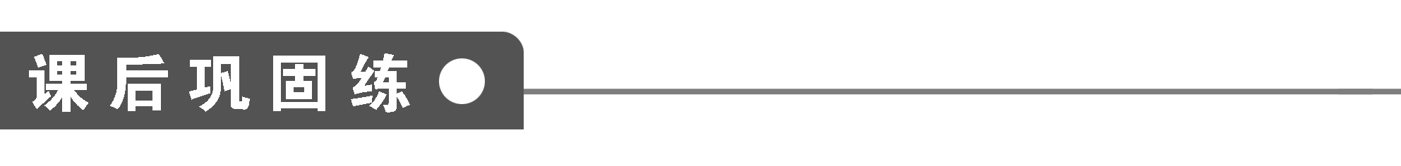

1．下列说法中正确的是(　　)

A．电动机是把电能全部转化为机械能的装置

B．热机是将内能全部转化为机械能的装置

C．只要对内燃机不断改进，就可以把内燃机得到的全部内能转化为机械能

D．虽然不同形式的能量可以相互转化，但不可能将已转化成内能的能量全部收集起来加以完全利用

2．关于热力学定律和分子动理论，下列说法中正确的是(　　)

A．我们可以利用高科技手段，将流散到周围环境中的内能重新收集起来加以利用而不引起其他变化

B．利用浅层海水和深层海水之间的温度差制造一种热机，将海水的一部分内能转化为机械能，这在原理上是可行的

C．在分子力作用范围内，分子力总是随分子间距离的增大而减小

D．温度升高时，物体中每个分子的运动速率都将增大

3．下列有关能量转化的说法中错误的是(　　)

A．不可能从单一热源吸收热量并把它全部用来做功，而不引起其他的变化

B．只要对内燃机不断改进，就可以使内燃机的效率达到100%

C．满足能量守恒定律的物理过程都能自发的进行

D．外界对物体做功，物体的内能必然增加

4．下列说法正确的是(　　)

A．热量不能由低温物体传递到高温物体

B．外界对物体做功，物体的内能必定增加

C．第二类永动机不可能制成，是因为违反了能量守恒定律

D．不可能从单一热源吸收热量并把它全部用来做功，而不引起其他变化

5.

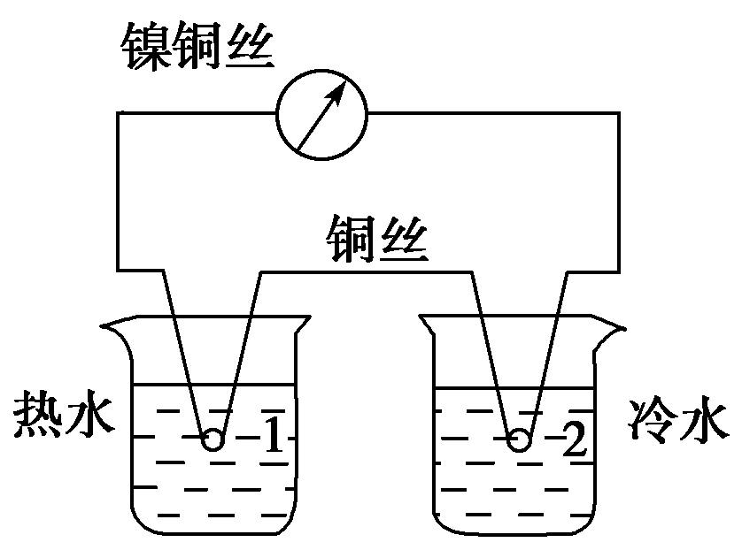

图2

用两种不同的金属丝组成一个回路，接触点1插在热水中，接触点2插在冷水中，如图2所示，电流计指针会发生偏转，这就是温差发电现象．关于这一现象的正确说法是(　　)

A．这一实验不违背热力学第二定律

B．在实验过程中，热水温度降低，冷水温度升高

C．在实验过程中，热水的内能全部转化成电能，电能则部分转化成冷水的内能

D．在实验过程中，热水的内能只有部分转化成电能，电能则全部转化成冷水的内能

6．图3为电冰箱的工作原理示意图．压缩机工作时，强迫制冷剂在冰箱内外的管道中不断循环．在蒸发器中制冷剂汽化吸收箱体内的热量，经过冷凝器时制冷剂液化，放出热量到箱体外．下列说法正确的是(　　)

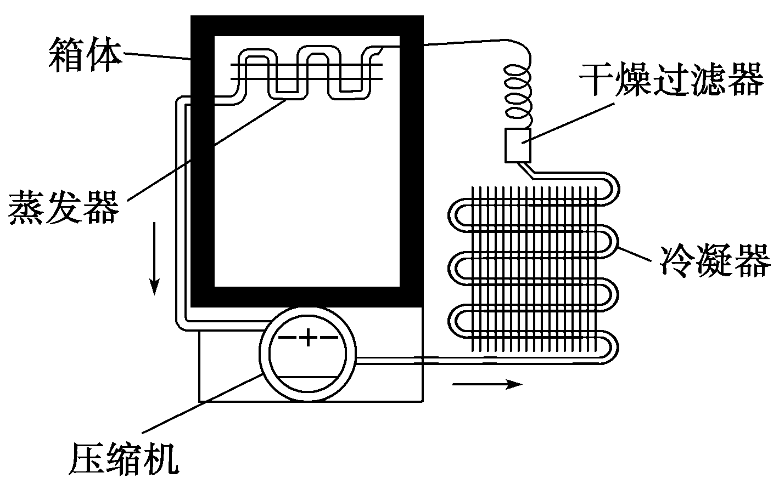

图3

A．热量可以自发地从冰箱内传到冰箱外

B．电冰箱的制冷系统能够不断地把冰箱内的热量传到外界，是因为其消耗了电能

C．电冰箱的工作原理不违反热力学第一定律

D．电冰箱的工作原理违反热力学第一定律

7．我们绝不会看到：一个放在水平地面上的物体，靠降低温度可以把内能自发地转化为动能，使这个物体运动起来．其原因是(　　)

A．违背了能量守恒定律

B．在任何条件下内能不可能转化成机械能，只有机械能才能转化成内能

C．机械能和内能的转化过程具有方向性，内能转化成机械能是有条件的

D．以上说法均不正确

8．下列说法中正确的是(　　)

A．第一类永动机不可能制成，因为它违背了能量守恒定律

B．第二类永动机不可能制成，因为它违背了能量守恒定律

C．热力学第一定律和热力学第二定律是相互独立的

D．热力学第二定律的两种表述是等效的

9．17世纪70年代，

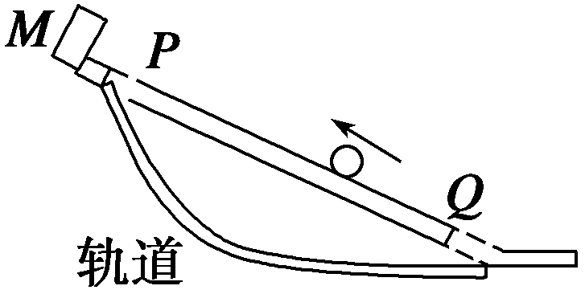

图4

英国赛斯特城的主教约翰·维尔金斯设计了一种磁力“永动机”，其结构如图4所示，在斜面顶端放一块强磁铁*M*，斜面上、下端各有一个小孔*P*、*Q*，斜面下有一个连接两小孔的弯曲轨道．维尔金斯认为：如果在斜坡底放一个铁球，那么在磁铁的引力作用下，铁球会沿斜面向上运动，当球运动到*P*孔时，它会漏下，再沿着弯曲轨道返回到*Q*，由于这时球具有速度可以对外做功．然后又被磁铁吸引回到上端，到*P*处又漏下……对于这个设计，下列判断中正确的是(　　)

A．满足能量转化和守恒定律，所以可行

B．不满足热力学第二定律，所以不可行

C．不满足机械能守恒定律，所以不可行

D．不满足能量守恒定律，所以不可行

10．关于热力学第一定律和热力学第二定律，下列论述正确的是(　　)

A．热力学第一定律指出内能可以与其他形式的能相互转化，而热力学第二定律则指出内能不可能完全转化为其他形式的能，故这两条定律是相互矛盾的

B．内能可以全部转化为其他形式的能，只是会产生其他影响，故两条定律并不矛盾

C．两条定律都是有关能量的转化规律，它们不但不矛盾，而且没有本质区别

D．其实，能量守恒定律已经包含了热力学第一定律和热力学第二定律

|  |  |  |  |  |  |  |  |  |  |  |
| --- | --- | --- | --- | --- | --- | --- | --- | --- | --- | --- |
| 题号 | 1 | 2 | 3 | 4 | 5 | 6 | 7 | 8 | 9 | 10 |
| 答案 |  |  |  |  |  |  |  |  |  |  |

11.下列所述过程是可逆的，还是不可逆的？

(1)汽缸与活塞组合中装有气体，当活塞上没有外加压力，活塞与汽缸间没有摩擦，使气体自由膨胀时．

(2)上述装置，当活塞上没有外加压力，活塞与汽缸间摩擦很大，使气体缓慢地膨胀时．

(3)上述装置，没有摩擦，但调整外加压力，使气体能缓慢地膨胀时．

(4)在一绝热容器内盛有液体，不停地搅动它，使它温度升高．

(5)一传热的容器内盛有液体，容器放在一恒温的大水池内，不停地搅动液体，可保持温度不变．

(6)在一绝热容器内，不同温度的液体进行混合．

(7)在一绝热容器内，不同温度的氦气进行混合．

**第4节　热力学第二定律**

课前预习练

1．热　方向　自发　高温　自发　不可逆的

2．低温物体　高温物体　热传递

3．单一热库　完全变成功　机械能与内能转化　全部　全部

4．能量守恒定律　热力学第二定律

5．AC　[热力学第二定律是反映宏观自然过程的方向性的定律．热量不能自发地从低温物体传到高温物体，但可以自发地从高温物体传到低温物体；并不是所有符合能量守恒定律的宏观过程都能实现，故A、C正确，B、D错误．]

6．D　[本题要求全面领会开尔文表述的含义，同时注意语言逻辑性．开尔文表述没有排除热量可以完全转化为功，但必然要产生其他变化，比如气体等温膨胀，气体内能完全转化为功，但气体体积增大了，A错误；开尔文表述指出，热机不可能只有单一热库．但未必就是两个热库．可以具有两个以上热库，B错误；由*η*＝可知，只要*Q*2≠0，*η*≠1，如果*Q*2＝0，则低温热库不存在，违背了开尔文表述，故C错误，D正确．]

7．BD　[制冷机可以从低温物体吸收热量传给高温物体，但必须消耗电能．热力学第二定律并不否认热量可从低温物体传给高温物体，关键是“不产生其他影响”，A错误，B正确．任何物理过程都不违反能量守恒定律，C错误，D正确．]

课堂探究练

1．ABCD　[这四个过程都是与热现象有关的宏观过程，它们都是不可逆的，具有方向性．]

点评　所谓可逆过程是指一个过程若反方向进行，每一个状态都必须是正方向进行时的重演．可逆过程只是一种理论上的理想过程．现实中由于各种耗散因素(摩擦、形变等)，一切实际的宏观过程按正、反两个方向进行时的状态是不互相重复的，因此都是不可逆过程．

2．AC　[在有外力做功的情况下，热量可以从低温物体传给高温物体，但热量只能自发地从高温物体传给低温物体．]

点评　热传导具有方向性，即自然过程具有方向性．虽然热量不能自发地从低温物体传向高温物体，但是有外界的影响和帮助，如在外力做功的情况下就可以实现热量从低温物体传向高温物体．电冰箱就是一例．

3．ACD　[凡是与热现象有关的宏观热现象都具有方向性．无论采用任何设备和手段进行能量转化，总是遵循“机械能可全部转化为内能，而内能不能全部转化为机械能”，故A正确．火力发电机发电时，能量转化的过程为内能→机械能→电能，因为内能→机械能的转化过程中会对外放出热量，故燃气的内能必然不能全部变为电能，C正确．热量从低温物体传递到高温物体不能自发进行，必须借助外界的帮助，结果会带来其他影响，这正是热力学第二定律第一种(克氏)表述的主要思想，故D正确．由电流热效应中的焦耳定律可知，电流的能可以全部转化为内能，故B错误．]

点评　热力学第二定律的两种表述是等价的，都说明一切与热现象有关的宏观过程都是不可逆的．其中“自发地”是指热量从高温物体“自发地”传给低温物体的方向性，在传递过程中不会对其他物体产生影响或借助其他物体提供能量等的帮助．

4．见解析

解析　不正确．在引起其他变化的情况下，热量可以从低温物体传到高温物体，例如，电冰箱制冷时，通过压缩机做功，把热量从低温区(冷藏食品处)传递给了高温区(大气)，但消耗了电能，外力对制冷剂做了功，这就是“其他变化”．而热量从高温物体传到低温物体是可自发进行的，可以不带来其他影响．这正是热力学第二定律第一种表述的内涵．

点评　准确理解热力第二定律很重要．根据热力学第二定律的第一种(克氏)表述，要使热传递反过来进行，就要付出其他代价，引起其他变化(如做功等)．

5．D　[热力学第二定律是指不可能使热量由低温物体传递到高温物体，而不引起其他变化，它反映了热传导的方向性，因此，第二类永动机并不违背能量守恒定律；内能的改变要看做功和热传递，只知热量传递情况或者只知做功情况，都无法判断内能的变化；做功和热传递都可以改变物体的内能，但改变方式是不同的，做功是能量的转化，而热传递是能量的转移．]

6．BD　[第一类永动机违背了能量守恒定律，第二类永动机违背了能量转化的方向性，故B、D选项正确．]

点评　虽然第二类永动机不违反能量守恒定律，大量的事实证明，在任何情况下，热机都不可能只有一个热库，热机要不断地把吸取的热量变为有用的功，就不可避免地将一部分热量传给低温热源．所以第二类永动机不可能制成，因为它违背了热力学第二定律．

7．C　[由于气体始终通过汽缸与外界接触，外界温度不变，活塞杆与外界连接并使其缓慢地向右移动过程中，有足够时间进行热交换，气体等温膨胀，所以汽缸内的气体温度不变，内能也不变，该过程气体是从单一热源即外部环境吸收热量，即全部用来对外做功才能保证内能不变，但此过程不违反热力学第二定律．此过程由外力对活塞做功来维持，如果没有外力*F*对活塞做功，此过程不可能发生．]

方法总结　要正确理解“不可能从单一热库吸收热量，使之完全变成功，而不产生其他影响”它包含以下三层意思：

(1)从单一热库吸收热量，一般来说只有部分转化为机械能，所以第二类永动机是不可能制成的；(2)机械能转化为内能是自然的，可以全部转化；(3)如果产生其他影响，可能从单一热库吸收热量，使之完全变成功．

课后巩固练

1．D　[由于电阻的存在，电流通过电动机一定发热，电能不能全部转化为机械能，A错误；根据热力学第二定律知，热机不可能将内能全部转化为机械能，B错误；C项说法违背热力学第二定律，因此错误；由于能量耗散，能源的可利用率降低，D正确．]

2．B　[由热力学第二定律可知，A错误，B正确；由分子间作用力与分子间距的关系可知，C项错误；温度升高时，物体中分子平均动能增大，但并不是每个分子的动能都增大，即并不是每个分子的运动速率都增大，故D项错误．]

3．BCD　[由热力学第二定律的开尔文表述可知A对，热机效率总低于100%，B错．满足能量守恒的过程未必能自发进行，任何过程一定满足热力学第二定律，C错，由热力学第一定律Δ*U*＝*W*＋*Q*可知，*W*>0，Δ*U*不一定大于0，即内能不一定增加，D错．]

4．D　[根据热力学第二定律，热量不能自发地由低温物体传递到高温物体，而不引起其他变化．在发生其他变化的前提下，热量可以由低温物体传递到高温物体，例如电冰箱制冷时，压缩机工作，消耗了电能，同时热量由冰箱内的低温物体传递到冰箱外的高温物体，所以A错．外界对物体做功的同时，物体可能放热，物体的内能不一定增加，所以B错．第二类永动机的效率为100%，并不违反能量守恒定律，但它违反了热力学第二定律中热机效率必小于1的表述，因此它不可能制成，所以C错．而D选项中的表述就是热力学第二定律的一种表述形式，所以D正确．]

5．AB　[自然界中的任何自然现象或过程都不违反热力学定律，本实验现象也不违反热力学第二定律，A正确；整个过程中能量守恒且热传递有方向性，B正确；在实验过程中，热水中的内能除转化为电能外，还升高金属丝的温度，内能不能全部转化为电能；电能除转化为冷水的内能外，还升高金属丝的温度，电能不能全部转化为冷水的内能，C、D错误．注意与热现象有关的宏观现象的方向性，这是应用热力学第二定律的关键．]

6．BC　[热力学第一定律是热现象中内能与其他形式能的转化规律，是能量守恒定律的具体表现，适用于所有的热现象，故C正确，D错误；根据热力学第二定律，热量不能自发地从低温物体传到高温物体，必须借助于其他系统做功，A错误，B正确，故选B、C.]

7．C　[不同形式的能量可以相互转化，机械能可以转化为内能，在一定的条件下，内能也能转化为机械能，能量的转化都是通过做功来实现的．]

8．ACD　[第一类永动机违背了能量守恒定律，第二类永动机违背了热力学第二定律，A正确，B错误；热力学第一定律与第二定律相辅相成，互相独立，C正确；热力学第二定律的两种表述是等效的，D正确．]

9．D　[违背了能量守恒定律，不可行．]

10．B　[热力学第一定律揭示了内能与其他形式能量之间的转化关系，是能量守恒定律在热学中的具体体现．热力学第二定律则进一步阐明了内能与其他形式能量转化时的方向性，二者表述的角度不同，本质不同，相互补充，并不矛盾，故C、D错误，B项正确；内能在一定条件下可以全部转化为机械能，热量也可以由低温物体传递到高温物体，但是要引起其他变化，如电冰箱制冷机工作还要消耗电能，故A错误．]

11．见解析

解析　(1)发生自由膨胀，则是不可逆过程．

(2)有摩擦发生，也是不可逆过程．

(3)有准静态无摩擦的膨胀，则为可逆过程．

(4)这是由功变为热，是不可逆过程．

(5)此过程中既有“功变热”又有“热传导”，是不可逆过程．

(6)液体的扩散是不可逆过程．

(7)有一定温度差的热传导是不可逆过程．